Előlegszámla
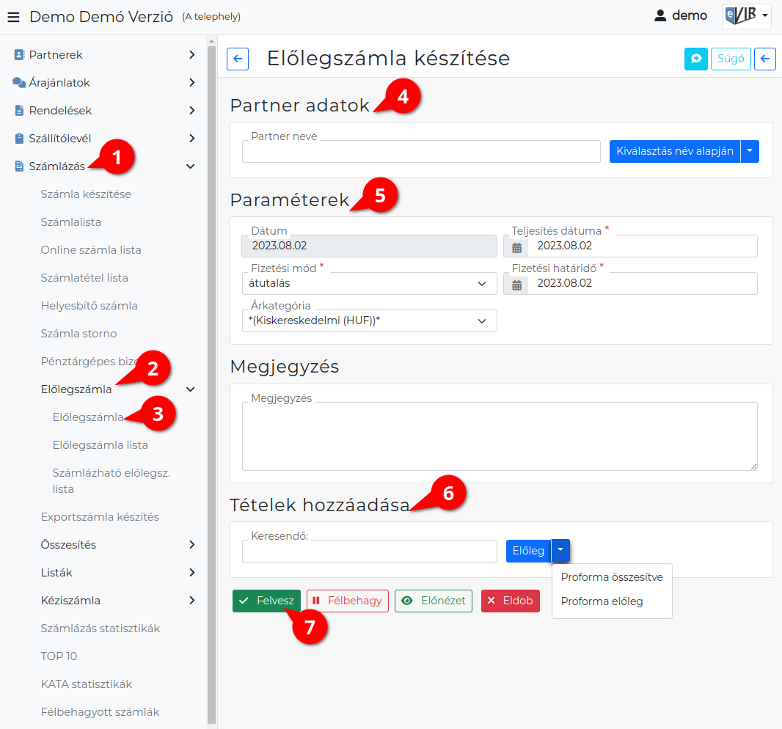
Az előlegszámla készítésének lépései:
- A bizonylat készítés elindítása a Számlázás,
- Előlegszámla,
- Előlegszámla menüpont alatt.
- Partner kiválasztása
- Email értesítő A partner kiválasztása után jelenik meg a mező!
A Számla bizonylattípusú email sablonokat használja a program!
- Paraméterek megadása:
  - Dátum
  - Fizetési mód kiválasztása
  - Fizetési határidő (a fizetési módnak megfelelően)
  - Teljesítés dátuma
  - Árkategória kiválasztása
- Megjegyzés írása
- Tételek hozzáadása
„Előleg” tételek hozzáadásának ismétlése egészen addig, ameddig az összes kívánt tétel szerepel a bizonylaton.
  - | Előleg | gombbal történik előlegtételek hozzáadása.
  - | Proforma összesítve | gombra kattintva megjelenik a proforma számlák listája és a kiválasztott bizonylat tételeit egy összesített előlegtételként helyezi a tételek közé a program. A művelet ismételhető, egy előlegszámlára akárhány proforma számla rárakható külön-külön tételként.
  - | Proforma előleg | gombbal csak az előleget tartalmazó proforma számlákat lehet a tételekhez adni.
- | Felvesz | gombra kattintva elkészül az előleg számla PDF dokumentum, melyet a böngésző jelenít meg.
- Az elkészült bizonylatot a cég ügyviteli folyamatai szerint kell kezelni.
Kapcsolódó oldalak:
- A bizonylat készítésről általánosságban itt lehet olvasni: Bizonylat készítés.
- Előlegszámla
- Kézi-előlegszámla

